Université de Med Boudiaf M’sila Année Universitaire 2017/2018
Faculté des Technologies Option Energétique
Département de Génie Mécanique Master 1ère Année

Chapitre 2 : L’énergie solaire

II.1 Introduction
L’énergie solaire est l’énergie électromagnétique transmise par le soleil et qui est générée par la fusion nucléaire. Elle est à l’origine de toute forme de vie terrestre. L’énergie solaire est plusieurs milliers de fois plus importante que toutes les énergies cumulées utilisées par le monde entier. Le rayonnement lumineux et la chaleur du soleil sont utilisés par les humains depuis l’Antiquité, ce qui a abouti à une série de technologies qui n’ont cessé de se développer.
Cette énergie peut être exploitée sous deux formes ; solaire thermique et solaire photovoltaïque. C’est à ces deux formes d’énergies auxquelles on s’intéresse durant ce chapitre.

II.2 Le potentiel solaire en Algérie
De par sa situation géographique, l’Algérie dispose d’un des gisements solaires les plus importants au monde. La durée d’insolation sur la quasi-totalité du territoire national dépasse les 2000 heures annuellement et atteint les 3900 heures (hauts plateaux et Sahara).
L’énergie reçue quotidiennement sur une surface horizontale de 1 m² est de l’ordre de 5 KWh sur la majeure partie du territoire national, soit près de 1700 KWh/m²/an au Nord et 2263K Wh/m²/an au sud du pays. Malgré tous ces potentiels, les énergies renouvelables n’ont actuellement qu’une importance marginale dans les bilans énergétiques en Algérie où ils affichent une part d’électricité renouvelable à moins de 1%.

L’Algérie pourra produire 40 % de sa consommation d’électricité d’ici 2025 à partir des énergies renouvelables, notamment l’énergie solaire à concentration (CsP :Concentrated Solar Power Plant). Les experts prédisent que l’Algérie pourrait couvrir à très long terme la majorité de ses besoins en électricité à partir de l’énergie solaire à concentration. Les potentialités de l’Algérie en la matière sont certainement beaucoup plus importantes par rapport aux perspectives de développement affichées dans le cadre du programme de développement des énergies renouvelables (EnR) adopté récemment par le gouvernement. En effet, les objectifs tracés dans le cadre de ce programme sont réalistes et réalisables à l’horizon affiché (2030), en tenant compte des technologies actuelles disponibles sur le marché et des moyens financiers à consacrer. Bien évidemment, si les conditions essentielles seront réunies, c’est-à-dire si les moyens financiers, humains et organisationnels sont mis en œuvre, les objectifs de ce programme seront atteints à l’échéance fixée. A cet effet, SONELGAZ a initié un programme de développement de la production d’électricité d’origine renouvelable, notamment le solaire à concentration afin de diversifier ses sources d’énergie, sur la période 2011 – 2021. Les sites identifiés pour accueillir des centrales CSP (zones considérées les plus aptes à y recevoir), sont les sites de Naama, Béchar, M’Ghaier, Ghardaïa, Laghouat, Ouargla, El Oued et Adrar. La puissance totale à installer au niveau du Réseau Interconnecté National (RIN) sur la période 2015-2021 est de l’ordre de 300 MW en 2015 et 1975 MW à l’horizon 2021. Cette puissance est répartie par site et par année comme suit :

  - L’énergie solaire thermique
Le solaire thermique consiste à utiliser des capteurs solaires afin de capter l’énergie du rayonnement solaire à l’intérieur d’un liquide, parfois de l’air mais le plus souvent dans de l’eau. Grâce à cela, nous pouvons utiliser l’énergie récupérée dans la production d’ECS (eau chaude sanitaire), chauffage de piscines et d’habitations ainsi que le séchage de céréales.

    - PRINCIPE DE FONCTIONNEMENT

Il existe deux types de capteurs solaires thermiques : les capteurs qui utilisent un liquide (eau ou antigel) comme fluide caloporteur, et ceux à air, qui utilisent l'air comme fluide caloporteur. Dans ces deux catégories, il y a deux familles :
- les capteurs plans : le fluide passe dans un serpentin sous une vitre ; ils sont peu coûteux, fonctionnent avec un bon rendement, surtout pendant l'été.
- les capteurs à concentration : ces derniers sont très peu utilisés, ayant en effet besoin du rayonnement solaire direct (lorsque le soleil est visible). Un désavantage conséquent puisque l’on estime l’ensoleillement par an à 1500-1700 heures en moyenne.

- Les capteurs solaires de type plan :
Ils sont le plus couramment utilisés. Ils se composent d'un absorbeur situé dans un coffrage isolé en face arrière et constitué d'un vitrage en face avant. Cet absorbeur possède une couche sélective qui augmente la captation de l'énergie solaire tout en limitant les pertes par rayonnement. Le vitrage quant à lui évite le refroidissement de l'absorbeur par le vent et crée un effet de serre qui augmente le rendement du capteur. L'isolation à l'arrière du capteur diminue les pertes de chaleur.

Un système solaire thermique comme illustré sur la figure 2.1 est constitué généralement d’ :
- Un collecteur (éventuellement concentrateur) ;
- Un absorbeur (généralement surfacique) ;
- Un échangeur ;
- Un fluide caloporteur (eau, air, etc.) ;
- Un ou plusieurs systèmes utilisant la chaleur (radiateur, échangeur, stockage, etc.).

Figure 2.1 : Composant d’un système thermique.

Il existe trois familles dans dans les capteurs plans :

- Les capteurs non-vitres « ou capteur moquette » :
Ils sont constitués de tubes noirs accoles en plastique dans lesquels circule l'eau du circuit de filtration comme indiqué sur la figure 2.2. Ils présentent les avantages suivants :
- Très bon rendement a température ambiante
- Température en sortie peu élevée (≈ 40°C)
- Appliques au chauffage des piscines.


Figure 2.2 : Capteur solaire non-vitres.

- Les capteurs vitres ;
L’utilisation du vitrage : permet de créer un effet de serre. La vitre transmet le rayonnement solaire mais pas celui émit par l'absorbeur. Les pertes thermiques par rayonnement et par convection du capteur sont réduites. Un exemple illustratif de ce type de capteur est donnée sur la figure 2.3. Les composants de ce capteur présentent les caractéristiques suivantes :
- Absorbeur
- Forte absorptivite au rayonnement solaire
- Faible emissivite
- Forte conductivite thermique
- Cuivre, Aluminium, Acier
- Couverture
- Importante pour reduite les pertes
- Verre voire polycarbonate (η ≈ 90 %)
- Simple, double voire triple vitrage pour les sites en climat froid
- Isolant
- Laine minérale, mousses de polyuréthane
- Tubes
- Fortement conducteurs de chaleur pour assurer l'évacuation de l'énergie et éviter la surchauffe inoxydable.

Figure 2.3 : Capteur solaire vitré.

- Les capteurs sous vides.
Les capteurs sous vide présentent les caractéristiques suivantes :
- Meilleur rendement que les précédents ;
- Température plus élevées en sortie ;
- Tubes de 5 à 15 cm de diamètre ;
- Pression : < 10⁻³ Pa ;
- Nombreuses innovations.

Figure 2.4 : Capteur solaire sous vide.

La comparaison des rendements des trois types des capteurs à eau en fonction de la température de l'eau en sortie est représentée sur la figure 2.5.
Figure 2.5 : Comparaison des trois types de capteurs.

- Les capteurs solaires concentrateurs :

Un capteur à concentration est un capteur solaire comportant un système optique (réflecteur, lentilles, ...) destiné à concentrer sur l'absorbeur le rayonnement ayant traversé l'ouverture. Il y a trois grandes familles de technologie de concentration solaire.
- Les centrales cylindro-paraboliques sont les plus développées et dominent clairement le marché. Dans ce genre de systèmes, la concentration du rayonnement sur un seul foyer permet d’obtenir une haute température.
Ce type de centrale se compose d’alignements parallèles de longs miroirs hémicylindriques(Figure 2.6), qui tournent autour d’un axe horizontal pour suivre la course du soleil. Les rayons solaires sont concentrés sur un tube horizontal dans lequel circule un fluide caloporteur (généralement une huile synthétique). Les tuyaux étant noirs, ils absorbent toute la chaleur du soleil et permettent à la température du fluide de monter jusqu’à 500° C. La chaleur ainsi récupérée produit de la vapeur via un échangeur, la vapeur qui actionne des turbines et qui produisent de l’électricité. Certaines centrales sont désormais capables de produire de l’électricité en continu, nuit et jour, grâce à un système de stockage de la chaleur. Si ce n’est pas le cas, une partie annexe de la centrale prend le relais et produit de l’électricité en brûlant des carburants traditionnels (gaz, charbon…) une fois le soleil couché.
La plus grande centrale solaire de ce type est la centrale NOOR du Maroc, situé a Ouarzazate. Cette usine est capable de fournir une puissance 160 MW,

Figure2.6a : Exemple de concentrateur cylindro-paraboliques.

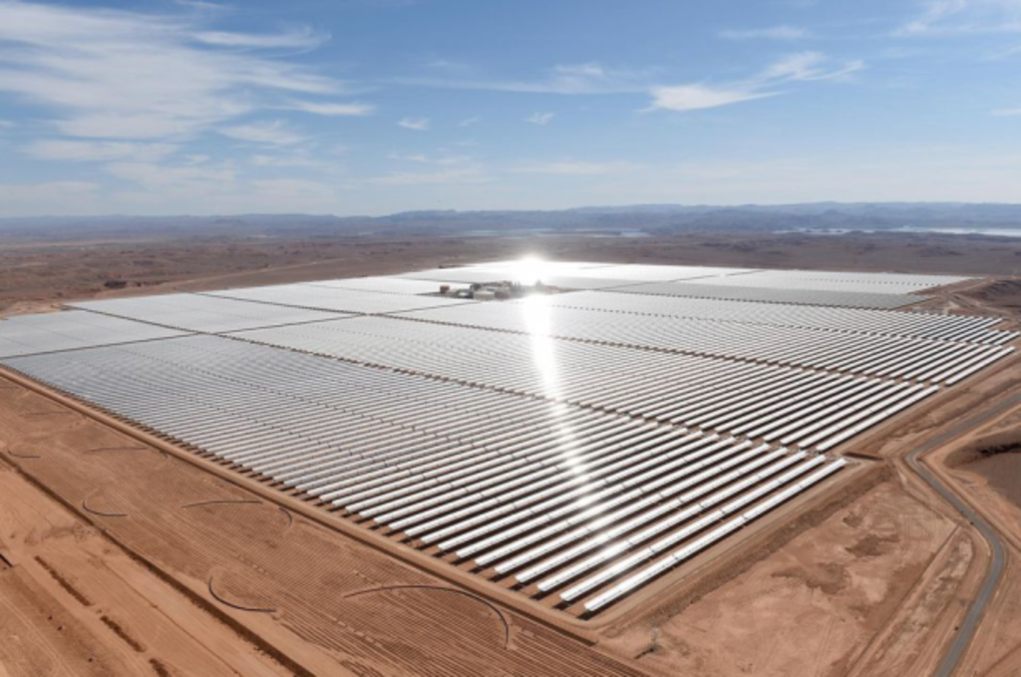

Figure2.6b : La Centrale thermique NOOR Ouarzazate,.Maroc

- les centrales à tour,
Le principe des centrales à tour est le suivant : des héliostats au sol réfléchissent les rayons du soleil vers une chaudière en haut d’une tour où un liquide (généralement du sel fondu) est chauffé jusqu’à 2000°C, comme indiqué sur la figure 2.6a. Ce liquide porte ensuite à ébullition de l’eau dont la vapeur actionne des turbines et produit de l’électricité.
Figure 2.6a : Principe de fonctionnement d’une centrale à tour.

On dénombre aujourd’hui dans le monde plusieurs vingtaines de centrales à tour, et c’est pour le moment la manière la plus répandue de produire de l’électricité grâce au solaire thermique. La centrale à tour Thèmis (France) présente un exemple que nous avons tenu à traiter est celui de la centrale à tour Thémis.

Thémis produisait du courant par un principe thermodynamique, grâce à la concentration d'énergie solaire sur une chaudière en haut d’une tour de 100 m de hauteur à l'aide de 200 miroirs
tournant avec le soleil. Après trois ans d'exploitation et plus de 400 millions de francs (60,9 millions d'euros) d'investissement, la centrale, jugée pas assez rentable, est abandonnée. Le Conseil général, propriétaire du lieu, met alors le site à la disposition des chercheurs du CNRS, présents jusqu'en 2004.
Mais voilà que depuis quelques années la France a pris conscience de son retard dans le domaine du solaire, surtout par rapport à l’Allemagne, et a décidé de le rattraper en créant presque simultanément deux centrales solaires thermiques, Thèmis et l’usine à collecteurs cylindro-paraboliques SOLENHA prévue pour 2009 (avant seules quelques centrales photovoltaïques étaient en activité en France). La centrale désaffectée est alors rénovée, et Thémis produit donc de l'électricité depuis début novembre.
La centrale est composée, en plus de 200m² de panneaux photovoltaïques, de 80 héliostats totalisants 4000m² de miroirs pour une puissance de 600 kW (consommation équivalente à 350 foyers). Une centaine d'autres héliostats seront rajoutés d'ici 2010.
Figure 2.6b : La première centrale expérimentale à tour, Thémis (France).

- les concentrateurs paraboliques
Les capteurs paraboliques fonctionnent d'une manière autonome. Ils sont constitués d’une grande parabole de révolution réfléchissante et d’un moteur « Stirling » au foyer de la parabole. Le tout pivote sur 2 axes pour suivre le déplacement du soleil afin de concentrer son rayonnement sur le foyer de la parabole réfléchissante. Des exemples de ce type de concentrateurs sont illustrés sur la figure 2.6. Le rapport de concentration est généralement d’environ 4000 et la température obtenue entre 500 et 1000°C. Ainsi, la chaleur du soleil fait travailler un fluide comprimé afin de générer de l'électricité.

Chaque capteur est en fait une mini-centrale, qui produit de l'électricité de manière autonome ; l’association de plusieurs collecteurs paraboliques permet d’augmenter la puissance finale qui est de 15kW dans la plupart des cas. De nombreuses centrales de ce genre existent un peu partout dans le monde, mais l'on retrouve presque jamais le même type de parabole d'une centrale à l'autre (comme en témoignent les 4 photographies ci-dessus); nous sommes donc encore en phase d'expérimentation mais nous avons déjà constaté que cette technologie n'est probablement pas la plus rentable.
Figure 2.6 : Exemples de concentrateurs paraboliques.

  - L’énergie solaire photovoltaïque :
L'énergie solaire photovoltaïque est une énergie électrique produite à partir du rayonnement solaire grâce à une cellule photovoltaïque, comme illustré sur la figure 2.7. Plusieurs de ces cellules sont reliées entre-elles sur un panneau photovoltaïque. Ces panneaux peuvent être utilisés individuellement pour charger une batterie et pour répondre aux besoins en électricité des particuliers, ou à plus grande échelle, dans des centrales photovoltaïques pour alimenter le réseau de distribution publique.
Figure 2.7 : Conversion photovoltaïque.

2.3.1 Système photovoltaïque
Tout système photovoltaïque peut se composer, comme il est montré sur la figure 2.8, en trois parties :
- Une partie de production d’énergie.
- Une partie de contrôle de cette énergie.
- Une partie d’utilisation de l’énergie produite.

On peut ajouter encore des moyens d’entretien du système photovoltaïque comme outil de nettoyage des modules
Figure 2.7: Eléments d’un système photovoltaïque.

La partie utilisation
La partie utilisation se compose de plusieurs récepteurs (utilisateurs), (exemple: éclairage, pompage, …)
Contrôle d’énergie
La partie contrôle d’énergie est composée d’un système de stockage avec ou sans régulation, plus les câbles de connexion.
Rôle du stockage d’énergie
Les batteries assurent les deux principales fonctions, à savoir :
- Le stockage d’énergie: il permet de satisfaire les besoins malgré le caractère aléatoire de l’énergie solaire reçue.
- Adaptation d’impédance: elle permet de mieux utiliser le champ photovoltaïque ; en fixant la tension du système, celui-ci reste dans la zone de fonctionnement optimale.

Production d’énergie
La partie production d’énergie est composée essentiellement d’un ou plusieurs modules, qui réalisent la conversion d’énergie solaire en électricité.
Un panneau photovoltaïque se compose de petites cellules qui produisent une très faible puissance électrique (1 à 3 W) avec une tension continue de moins d’1 V. Ces cellules sont disposées en série pour former un module ou panneau permettant de produire une puissance plus élevée. Les panneaux sont finalement interconnectés entre eux (en série et/ou en parallèle) pour obtenir un champ photovoltaïque.
Dans notre étude on se base sur l’élément de base du système photovoltaïque qui est la cellule solaire.

2.3.2 Principe de fonctionnement d’un système photovoltaïque
L’effet photovoltaïque utilisé dans les cellules solaires permet de convertir directement l’énergie lumineuse des rayons solaires en électricité par le biais de la production et du transport dans un matériau semi-conducteur de charges électriques positives et négatives sous l’effet de la lumière. Ce matériau comporte deux parties, l’une présentant un excès d’électrons et l’autre un déficit en électrons, dites respectivement dopée de type n et dopée de type p. Lorsque la première est mise en contact avec la seconde, les électrons en excès dans le matériau n diffusent dans le matériau p. La zone initialement dopée n devient chargée positivement, et la zone initialement dopée p chargée négativement. Il se crée donc entre elles un champ électrique qui tend à repousser les électrons dans la zone n et les trous vers la zone p. Une jonction PN a été formée.
Les cellules solaires (photopiles) sont des composants électroniques à semi-conducteur qui, lorsqu’ils sont éclairés par le rayonnement solaire, développent une force électromotrice capable de débiter un courant dans un circuit extérieur.

2.3.3 Les différents types de cellules photovoltaïques

La cellule photovoltaïque est composée d’un matériau semi-conducteur qui absorbe l’énergie lumineuse et la transforme directement en courant électrique.
La production des cellules photovoltaïques nécessite de l’énergie, et on estime qu’une cellule photovoltaïque doit fonctionner environ 2 à 3 ans suivant sa technologie pour produire l’énergie qui a été nécessaire à sa fabrication.

Principe de fonctionnement
Une cellule individuelle, unité de base d’un système photovoltaïque, ne produit qu’une très faible puissance électrique, typiquement de 1 à 3 W avec une tension de moins d’un volt. Pour produire plus de puissance, les cellules sont assemblées pour former un module (ou panneau).
Les connections en série de plusieurs cellules augmentent la tension pour un même courant, tandis que la mise en parallèle accroît le courant en conservant la tension. Le courant de sortie, et donc la puissance, sera proportionnelle à la surface du module.

CELLULE EN SILICIUM MONOCRISTALLIN
Lors du refroidissement, le silicium fondu se solidifie en ne formant qu’un seul cristal de grande dimension. On découpe ensuite le cristal en fines tranches qui donneront les cellules. Ces cellules sont en général d’un bleu uniforme.
Avantages :
Très bon rendement (environ 150 Wc/m²)
Durée de vie importante (+/- 30 ans)
Inconvénients :
Coût élevé
Rendement faible sous un faible éclairement
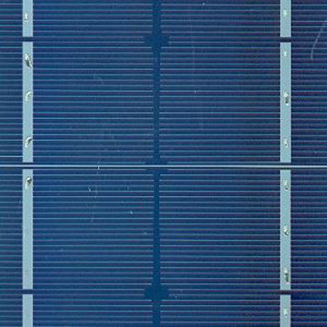
Figure 2.9 : cellule photovoltaïque monocristalline

Rendement module commercial : 12 à 20%
Rendement record en laboratoire : environ 25%

CELLULE EN SILICIUM POLYCRISTALLIN
Pendant le refroidissement du silicium, il se forme plusieurs cristaux. Ce genre de cellule est également bleu, mais pas uniforme, on distingue des motifs créés par les différents cristaux.
Avantages :
Bon rendement (environ 100 Wc/m²)
Durée de vie importante (+/- 30 ans)
Meilleur marché que le moncristallin
Inconvénients :
Rendement faible sous un faible éclairement.

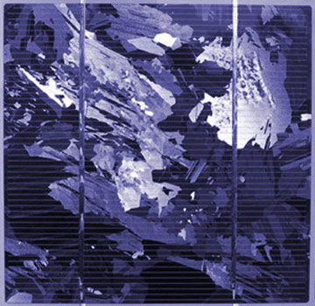
Figure 2.10: cellule photovoltaique polycristalline

Rendement module commercial : 11 à 15%
Rendement record en laboratoire : environ 20%

CELLULE SANS SILICIUM EN COUCHE MINCE CIS
Les cellules CIS représentent la nouvelle génération de cellules solaires sous forme de films minces, de type cuivre-indium-sélénium (CIS). Les matières premières nécessaires à la fabrication des cellules CIS sont plus faciles à se procurer que le silicium utilisé dans les cellules photovoltaïques classiques. De plus, leur efficacité de conversion énergétique est la plus élevée à ce jour pour des cellules photovoltaïques en couche mince.
Avantages :
Permet d’obtenir les meilleurs rendements par rapport aux autres cellules photovoltaïques en couche mince
Permet de s’affranchir du silicium
Les matériaux utilisés ne causent pas de problème de toxicité
La cellule peut être construite sur un substrat flexible
Inconvénients :
Les cellules en couche mince nécéssite une surface plus importante pour atteindre les mêmes rendements que les cellules épaisses
Rendement module commercial : 9 à 11%
Rendement record en laboratoire : environ 19,3%

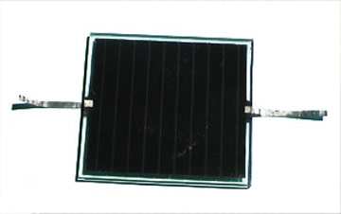
Figure 2.11 : cellule photovoltaïque de type cuivre - indium - sélénium (CIS)

CELLULE SILICIUM AMORPHE EN COUCHE MINCE
Le silicium lors de sa transformation, produit un gaz, qui est projeté sur une feuille de verre. La cellule est gris très foncé ou marron. C’est la cellule des calculatrices et des montres dites "solaires".
Avantages :
Fonctionnent avec un éclairement faible
Bon marché par rapport aux autres types de cellules
Moins sensible aux températures élevées
Inconvénients :
Rendement faible en plein soleil (environ 60 Wc/m²), les cellules en couche mince nécéssite une surface plus importante pour atteindre les mêmes rendements que les cellules épaisses
Durée de vie courte (+/- 10 ans), performances qui diminuent sensiblement avec le temps
Rendement module commercial : 5 à 9%
Rendement record en laboratoire : environ 13,4%

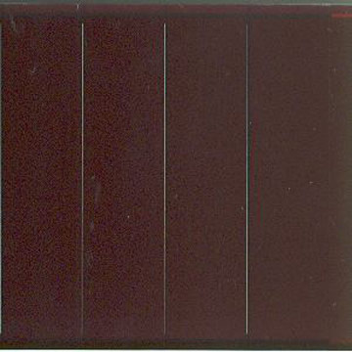
Figure 2.12 :cellule photovoltaique amorphe.

